Набор социальных услуг через интернет.

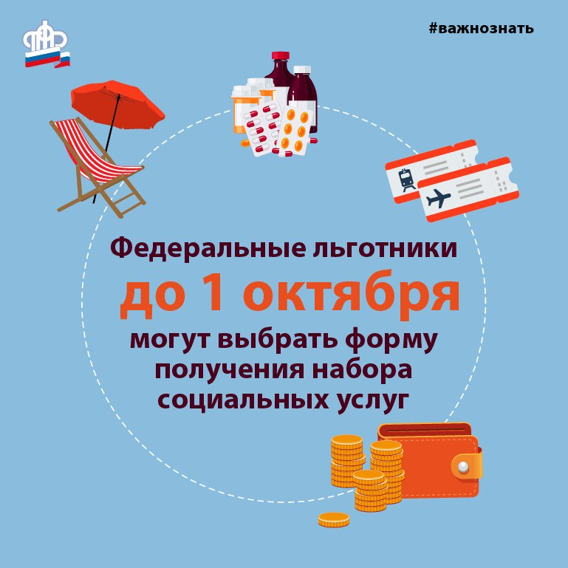
Федеральным льготникам необходимо до 1 октября 2020 года принять решение, в какой форме получать набор социальных услуг (НСУ).
Подать заявление в ПФР можно одним из следующих способов: в клиентской службе ПФР (по предварительной записи), в МФЦ, через Личный кабинет гражданина на сайте ПФР www.es.pfrf.ru или на портале «Госуслуги» https://www.gosuslugi.ru.
Гражданам, которые уже сделали свой выбор и не собираются менять своего решения, обращаться с заявлением не нужно. Заявление необходимо подавать в случаях, если льготник хочет изменить содержание ранее поданного им заявления. Написать заявление можно будет до 1 октября текущего года и оно будет действовать с 1 января 2021 года и до тех пор, пока получатель НСУ не изменит свой выбор. Если вы отказались от набора социальных услуг или его части, и до 1 октября текущего года не подали заявление о его возобновлении, то возможность возврата к получению набора социальных услуги можно будет восстановить только через год. Поэтому, прежде чем принять решение об отказе от дополнительной бесплатной медицинской помощи в пользу ежемесячной денежной выплаты, гражданину желательно проконсультироваться с лечащим врачом и специалистом аптечного учреждения, оценить состояние своего здоровья и возможность самостоятельного приобретения всех необходимых лекарственных средств.
Клиентская служба (на правах отдела) в Муслюмовском районе просит федеральных льготников взвешенно подходить к выбору: получать льготы в натуральном виде, а это бесплатные лекарства по рецептам врачей, бесплатный проезд к месту лечения и обратно, бесплатный проезд на пригородном и железнодорожном транспорте, путевка на лечение в санатории, или денежный эквивалент набора социальных услуг, который в 2020 году составляет 1155,06 рублей.
Для справки: на сегодняшний день в Муслюмовском районе ЕДВ получают 2190 федеральных льготников, включая инвалидов, участников ВОВ, ветеранов боевых действий, граждан, подвергшихся воздействию радиации, и других категорий граждан.

